Snadné řízení a monitorování linek
Monitorování linek na základě PackML – s B&R je to snadné
Komfortní systém monitorování linek lze několika kliknutími myši implementovat do softwaru APROL společnosti B&R pro řízení procesů a automatizaci podniků. Základem řešení je OMAC standard PackML, který lze aplikovat pro téměř každý stroj.
Pouze s efektivní výrobou mohou provozovatelé strojů a zařízení trvale obstát v konkurenčním boji. Systém monitorování linek poskytuje potřebné informace, aby bylo možné neefektivnost včas rozpoznat a odstranit. Zvýšením účinnosti dochází ke zvyšení objemu výroby.
Datové rozhraní stroje ve standardu PackML v softwaru APROL tvoří řídicí moduly pro stroje a linky, které poskytující relevantní a podrobné informace o zařízení velice komfortním způsobem. Prostřednictvím procesní obrazovky a faceplatů se zobrazují klíčová data a další důležité informace.

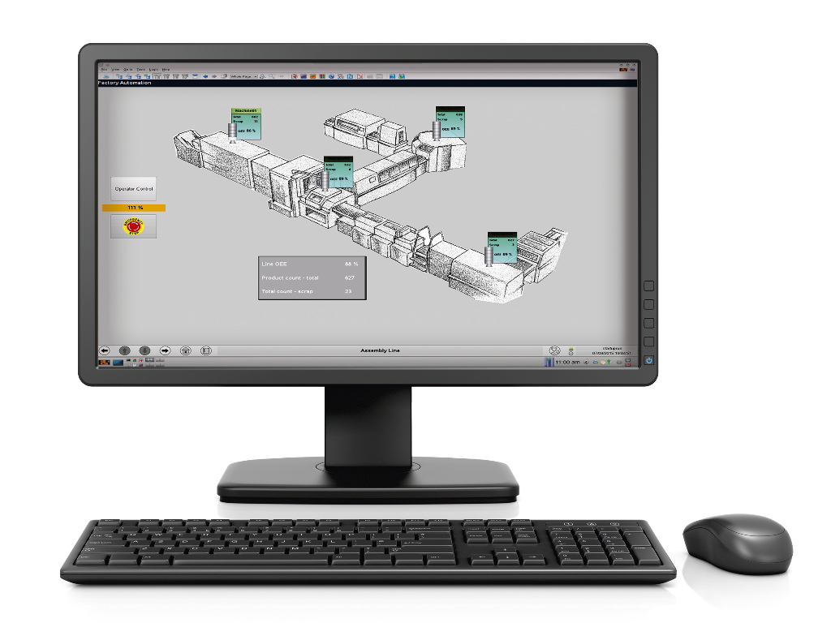
Podrobné informace o každém stroji jsou vzdáleny o pouhé kliknutí do schématu linky.

O společnosti B&R
Společnost B&R, jako jedna z divizí skupiny ABB, je celosvětovým lídrem v oblasti průmyslové automatizace se sídlem v Rakousku. B&R kombinuje nejmodernější technologie s pokročilým inženýrstvím a poskytuje zákazníkům v téměř každém průmyslovém odvětví kompletní řešení pro automatizaci strojů a výrobních zařízení, řízení pohybu, HMI a integrovanou bezpečnostní techniku. Díky komunikačním standardům pro průmyslový internet věcí, včetně OPC UA, POWERLINK a openSAFETY, a svému vývojovému prostředí Automation Studio B&R neustále stanovuje trendy v automatizaci. Inovativní duch, který udržuje společnost B&R na špici průmyslové automatizace, je poháněn závazkem zjednodušovat procesy a překonávat očekávání zákazníků. Další informace naleznete na adrese www.br-automation.com.
Více informací najdete na www.br-automation.com

